ESTRUCTURAS ALGORITMICAS

5.1 Secuenciales

- Asignación

- Entrada

- Salida

5.2 Condicionales

- Simples

- Múltiples

5.3 Repetición fila condicional

ESTRUCTURAS ALGORITMICAS

Las estructuras de operación de programas son un grupo de formas de trabajo, que permiten, mediante la manipulación de variables, realizar ciertos procesos específicos que nos lleven a la solución de problemas. Estas estructuras se clasifican de acuerdo con su complejidad en:

- Asignación

Secuenciales - Entrada

- Salida

- Simples

Estructuras Condicionales

Algorítmicas - Múltiples

- Hacer para

Cíclicas - Hacer mientras

- Repetir hasta

**Algoritmos secuenciales**

La estructura secuencial es aquella en la que una acción (instrucción) sigue a otra en secuencia. Las tareas se suceden de tal modo que la salida de una es la entrada de la siguiente y así sucesivamente hasta el fin del proceso.

En Pseudocódigo una Estructura Secuencial se representa de la siguiente forma:

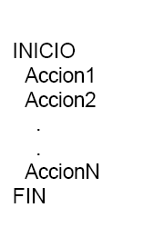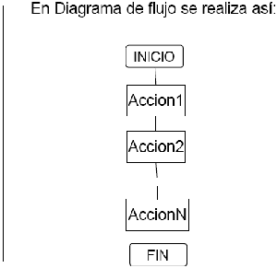

Observe el siguiente problema de tipo cotidiano y sus respectivos algoritmos representados en Pseudocódigo y en diagramas de flujos:   
  
• Tengo un teléfono y necesito llamar a alguien pero no sé cómo hacerlo.

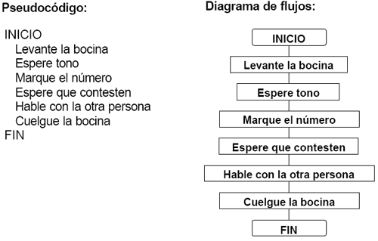

El anterior ejemplo es un sencillo algoritmo de un problema cotidiano dado como muestra de una estructura secuencial. Ahora veremos los componentes que pertenecen a ella:   
  
Asignación   
  
La asignación consiste, en el paso de valores o resultados a una zona de la memoria. Dicha zona será reconocida con el nombre de la variable que recibe el valor. La asignación se puede clasificar de la siguiente forma:

* Simples: Consiste en pasar un valor constante a una variable (a http://www.desarrolloweb.com/articulos/images/algoritmos/flechita.gif15)
* Contador: Consiste en usarla como un verificador del numero de veces que se realiza un proceso (a http://www.desarrolloweb.com/articulos/images/algoritmos/flechita.gif a + 1)
* Acumulador: Consiste en usarla como un sumador en un proceso (a http://www.desarrolloweb.com/articulos/images/algoritmos/flechita.gif a + b)
* De trabajo: Donde puede recibir el resultado de una operación matemática que involucre muchas variables (a http://www.desarrolloweb.com/articulos/images/algoritmos/flechita.gifc + b*2/4).

En general el formato a utilizar es el siguiente:

< Variable >   http://www.desarrolloweb.com/articulos/images/algoritmos/flechita.gif   <valor o expresión >

El símbolo   http://www.desarrolloweb.com/articulos/images/algoritmos/flechita.gif   debe leerse “asigne”.

Escritura o salida de datos   
  
Consiste en mandar por un dispositivo de salida (p.ej. monitor o impresora) un resultado o mensaje. Esta instrucción presenta en pantalla el mensaje escrito entre comillas o el contenido de la variable. Este proceso se representa así como sigue:

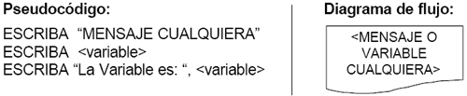

Lectura o entrada de datos   
  
La lectura o entrada de datos consiste en recibir desde un dispositivo de entrada (p.ej. el teclado) un valor o dato. Este dato va a ser almacenado en la variable que aparece a continuación de la instrucción. Esta operación se representa así:

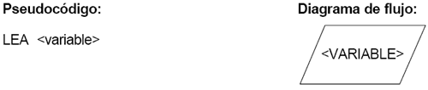

DECLARACION DE VARIABLES Y CONSTANTES   
  
La declaración de variables es un proceso que consiste en listar al principio del algoritmo todas las variables que se usarán, además de colocar el nombre de la variable se debe decir qué tipo de variable es.   
  
Contador:   ENTERO   
Edad, I:   ENTERO   
Dirección :    CADENA_DE_CARACTERES   
Salario_Basico :    REAL   
Opcion :    CARACTER   
  
En la anterior declaración de variables Contador, Edad e I son declaradas de tipo entero; Salario_Basico es una variable de tipo real, Opción es de tipo carácter y la variable Dirección está declarada como una variable alfanumérica de cadena de caracteres.   
  
En el momento de declarar constantes debe indicarse que lo es y colocarse su respectivo valor.   
  
CONSTANTE Pi 3.14159   
CONSTANTE Msg “Presione una tecla y continue”   
CONSTANTE ALTURA 40   
  
Cuando se trabaja con algoritmos por lo general no se acostumbra a declarar las variables ni tampoco constantes debido a razones de simplicidad, es decir, no es camisa de fuerza declarar las variables. Sin embargo en este curso lo haremos para todos los algoritmos que realicemos, con esto logramos hacerlos más entendibles y organizados y de paso permite acostumbrarnos a declararlas ya que la mayoría de los lenguajes de programación (entre ellos el C++) requieren que necesariamente se declaren las variables que se van a usar en los programas.   
  
Veamos algunos ejemplos donde se aplique todo lo que hemos visto hasta el momento sobre algoritmos:

Ejemplo 1: Escriba un algoritmo que pregunte por dos números y muestre como resultado la suma de estos. Use Pseudocódigo y diagrama de flujos.

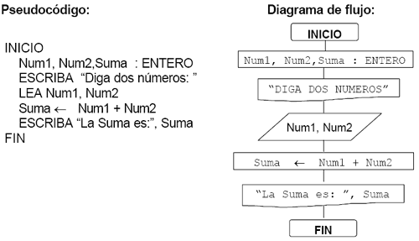

Ejemplo 2: Escriba un algoritmo que permita conocer el área de un triángulo a partir de la base y la altura. Exprese el algoritmo usando Pseudocódigo y diagrama de flujos.

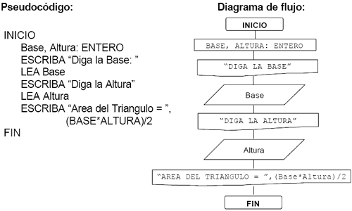

***Problemas Secuenciales***

1) Suponga que un individuo desea invertir su capital en un banco y desea saber cuánto dinero ganara después de un mes si el banco paga a razón de 2% mensual.

Inicio

Leer cap_inv

gan = cap_inv * 0.02

Imprimir gan

Fin

2) Un vendedor recibe un sueldo base más un 10% extra por comisión de sus ventas, el vendedor desea saber cuánto dinero obtendrá por concepto de comisiones por las tres ventas que realiza en el mes y el total que recibirá en el mes tomando en cuenta su sueldo base y comisiones.

Inicio

Leer sb, v1, v2, v3

tot_vta = v1 + v2 + v3

com = tot_vta * 0.10

tpag = sb + com

Imprimir tpag, com

Fin

3) Una tienda ofrece un descuento del 15% sobre el total de la compra y un cliente desea saber cuánto deberá pagar finalmente por su compra.

Inicio

Leer tc

d = tc * 0.15

tp = tc - d

Imprimir tp

Fin

4) Un alumno desea saber cuál será su calificación final en la materia de Algoritmos. Dicha calificación se compone de los siguientes porcentajes:

55% del promedio de sus tres calificaciones parciales.

30% de la calificación del examen final.

15% de la calificación de un trabajo final.

Inicio

Leer c1, c2, c3, ef, tf

prom = (c1 + c2 + c3)/3

ppar = prom * 0.55

pef = ef * 0.30

ptf = tf * 0.15

cf = ppar + pef + ptf

Imprimir cf

Fin

5) Un maestro desea saber qué porcentaje de hombres y que porcentaje de mujeres hay en un grupo de estudiantes.

Inicio

Leer nh, nm

ta = nh + nm

ph = nh * 100 / ta

pm = nm * 100 / ta

Imprimir ph, pm

Fin

6) Realizar un algoritmo que calcule la edad de una persona.

Inicio

Leer fnac, fact

edad = fact - fnac

Imprimir edad

Fin.